Liste des formules et des tables pouvant servir à l’examen intra

Moyenne mobile | 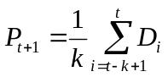 P _{t + 1} = Prévision pour la période t + 1  k = Nombre d’obs. utilisées dans le calcul  D _{i} = Demande de la période i
Moyenne mobile pondérée | $$P_{t+1}=α_{1}D_{t}\text{+ }α_{2}D_{\text{t-1}}+α_{3}D_{\text{t-2}}\text{+...+}α_{k}D_{\text{t-k}+1}$$  α_{i} = Poids donné à chacune des périodes
Lissage exponentiel simple | $$P_{i+1}=P_{i}+α(D_{i}-P_{i})=αD_{i}+(1-α)P_{i}$$  D _{i} = Demande pour la période i  P _{i} = Prévision pour la période i  α = Facteur de pondération (paramètre de lissage)
Mesures d’erreur | Écart : $ei =\text{ D}i\text{ - P}i$  Écart moyen : $\frac{1}{n}\sum_{i=1}^{n}{e_{i}}$  Écart quadratique moyen : $\frac{1}{n}\sum_{i=1}^{n}{e_{i}^{2}}$
QÉC | QÉC =$\sqrt{\frac{2 × DT × C_{c}}{C_{e}}}$  avec : DT = demande annuelle  Cc = coût d’une commande  Ce = coût de stockage annuel d’une unité  QÉC = quantité économique à commander
Coût total annuel de gestion des stocks | CT = $\left(\frac{QC}{2}+SS\right) × C_{e}+ \frac{DT}{QC} × C_{c}$  avec : DT = demande annuelle  QC = quantité commandée  SS = stock de sécurité  Ce = Coût de stockage annuel d’une unité  Cc = Coût d’une commande
Réapprovisionnement à intervalle variable et quantité fixe | PC = µ $× d + SS$  SS = $Z × σ_{µ}× \sqrt{d}$  avec : µ = taux de consommation moyen (demande moyenne par unité de temps)  d = délai de livraison  SS = stock de sécurité  Z = facteur correspondant au niveau de service désiré  $σ_{µ}$ = écart type de la demande durant une unité de temps

Réapprovisionnement à intervalle fixe et quantité variable | QC = µ$× (i + d) +SS$ - Sa  SS = $Z × σ_{µ} × \sqrt{i + d}$  avec : µ = taux de consommation moyen (demande moyenne par unité de temps)  d = délai de livraison  i = intervalle de temps entre deux commandes  Z = facteur correspondant au niveau de service désiré  $σ_{µ}$ = écart type de la demande durant une unité de temps  SS = stock de sécurité  Sa = stock en main au moment de la commande  QC = quantité de commande
Réapprovisionnement à intervalle fixe et quantité variable | i _{opt.} = QÉC / µ  avec : i _{opt.} = intervalle de temps optimal entre deux commandes  QÉC = quantité économique à commander  µ = taux de consommation moyen (demande moyenne par unité de temps)

Classification ABC
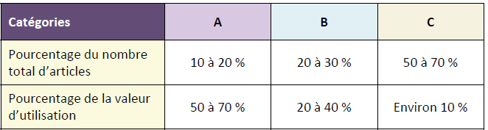

Table de la loi normale

